1945 |  | Bild: Unsplash, @DavidHolifield
1946 |  | 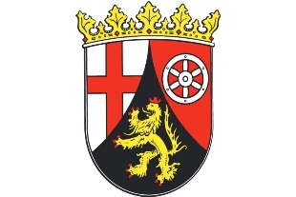  Bild: © Wikipedia, gemeinfrei
1947 |  | 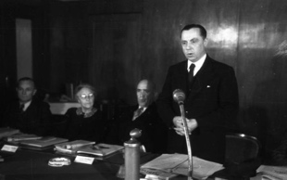  Ministerpräsident Peter Altmeier auf der Rittersturz-Konferenz 1948 (Bild: Wikipedia/ © Bundesarchiv, B 145 Bild-F046120-0035 / Vollrath / CC-BY-SA 3.0)
1950 |  | 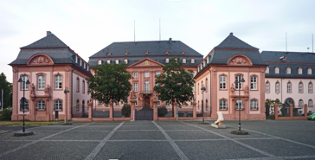  Deutschhaus Mainz (Bild: Wikipedia / © Pedelecs by Wikivoyage / CC-BY-SA 3.0)
1951 |  | 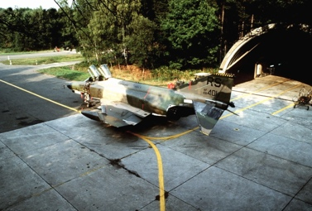  Eine F-4E Phantom II auf der Ramstein Air Base im Jahr 1982 (Bild: MSgt. Mike Daniels, USAF - U.S. DefenseImagery photo VIRIN: DF-ST-84-05789 / gemeinfrei)
1952 |  | 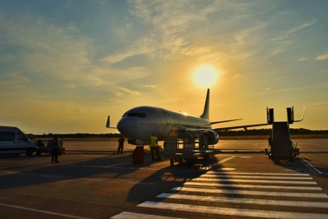  (Bild: Unsplash, @gruu)
1956 |  | 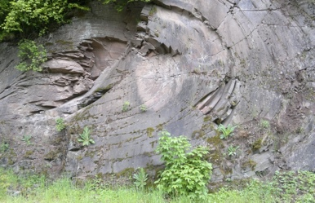  Erkalteter Lavastrom auf dem Gelände des Truppenübungsplatzes  (Bild: © Wikipedia/ Poppei / CC-BY-SA 3.0)
1959 |  | 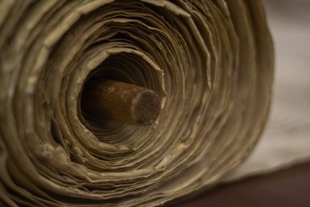  (Bild: Unsplash, @taypaigey)
1960 |  | 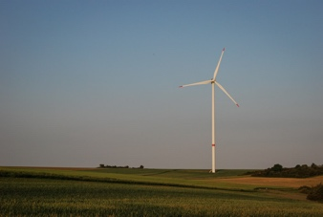  (Bild: Unsplash, @linaaa3)
1962 |  | 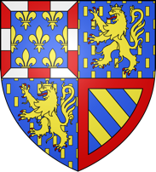  Wappen der Region Franche-Comté  (Bild: © Wikipedia / Eigenes Werk / CC-BY-SA 4.0)
1967 |  | Die ZDF Mainzelmännchen „Det und Conni“  (Bild: © Wikipedia / Marion Halft / CC-BY-SA 3.0)
1969 |  | 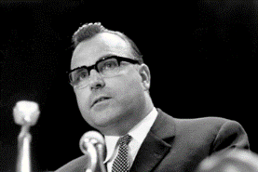  Helmut Kohl in Ludwigshafen, 1962 (Bild: Wikipedia /  © Bundesarchiv, B 145 Bild-F028914-0003 / Detlef Gräfingholt / CC-BY-SA 3.0)
1970 |  | 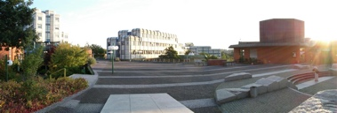  Die Südansicht der Uni Trier im Jahr 2006  (Bild: © Wikipedia / MatzeTrier / CC-BY-SA 3.0)
1971 |  | 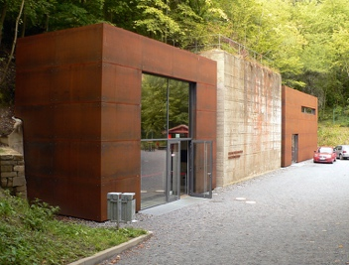  Eingang der Dokumentationsstätte „Regierungsbunker“ im Jahr 2008 (Bild: © Wikipedia / Axel Hindemith / gemeinfrei)
1972 |  | 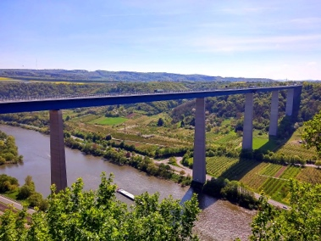  Die Moseltalbrücke im Jahr 2016  (Bild: © Wikipedia / Rabax63 / CC-BY-SA 4.0)
1975 |  | (Bild: Unsplash, @element5digital)
1976 |  | Flagge von Ruanda  Bild: © Wikipedia, gemeinfrei
1981 |  | 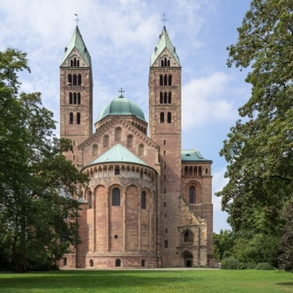  Der Speyerer Dom auf einer Aufnahme von 2017  (Bild: © Wikipedia / Roman Eisele / CC-BY-SA 4.0)
1984 |  | 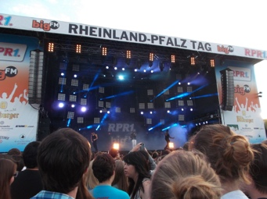  reilichtbühne auf dem Rheinland-Pfalz Tag in Ingelheim, 20212  (Bild: © Wikipedia / Carlderkäfer / CC-BY-SA 3.0)
1985 |  | Rock am Ring im Jahr 2018  (Bild: Unsplash, @williamk)
1986 |  | Flagge der Unesco  Bild: © Wikipedia, gemeinfrei
1988 |  | Europa-Flagge  (Bild: Unsplash, @christianlue)
1990 |  | 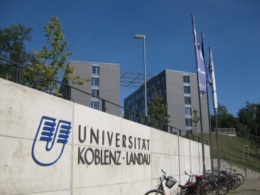  (Bild: © Wikipedia / Kohawk1 / CC-BY-SA 3.0)
1991 |  | Rudolf Scharping im Jahr 2017  (Bild: Wikipedia / © Nicola, eigenes Werk / CC-BY-SA 4.0)
1993 |  | (Bild: Unsplash, @homajob)
1994 |  | Kurt Beck im Jahr 2011  (Bild: Wikipedia / © Raimond Spekking / CC-BY-SA 4.0)
1995 |  | 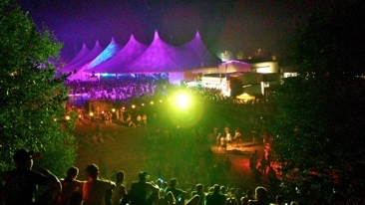  Century Circus Natur One, 2018  (Bild: © Stephan Tournay / CC-BY-SA 4.0)
1996 |  | 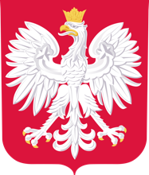  Wappen Polens  Bild: © Wikipedia, gemeinfrei
1997 |  | 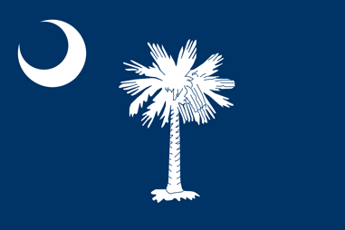  Flagge South Carolinas  Bild: © Wikipedia, gemeinfrei
2002 |  | 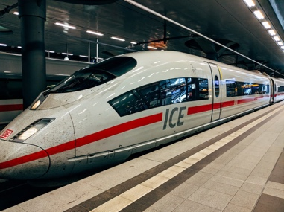  (Bild: Unsplash, @markuswinkler)
2003 |  | (Bild: Unsplash, @hannahbusing)
2008 |  | (Bild: Unsplash, @vieirra)
2011 |  | 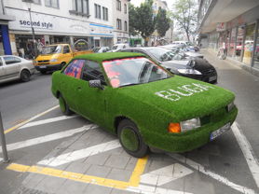  Werbeauto für die Bundesgartenschau in Koblenz  (Bild: Wikipedia / © Kleuske, eigenes Werk / CC-BY-SA 3.0)
2013 |  | 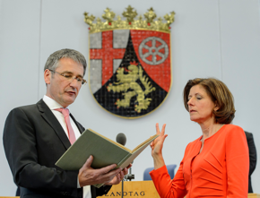  Ministerpräsidentin Malu Dreyer (r.) bei der Vereidigung durch Landtagspräsident Hendrik Hering am 18. Mai 2016  (Bild: © Staatskanzlei RLP / Silz - Staatskanzlei RLP / Silz / CC-BY-SA 3.0)
2018 |  | 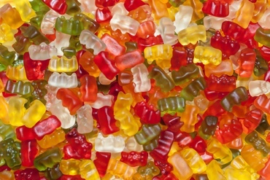  (Bild: Unsplash, @danchristianp)
2019 |  | 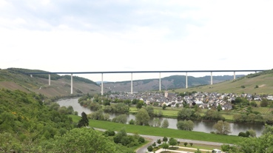  Die Moseltalbrücke im Jahr 2019  (Bild: Wikipedia /© Störfix / CC-BY-SA 3.0 de)
2021 |  | 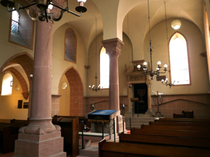  Der Innenraum der Wormser Synagoge  (Bild: Wikipedia / © Ramessos, eigenes Werk / gemeinfrei)
2022 |  | 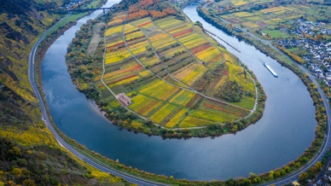  Die Moselschleife bei Bremm  (Bild: Unsplash, @sir_javis)

Weiternutzung als OER ausdrücklich erlaubt: Dieses Werk und dessen Inhalte sind - sofern nicht anders angegeben - lizenziert unter CC BY-SA 4.0. Nennung gemäß TULLU-Regel bitte wie folgt: "Didaktische Materialien "75 Jahre RLP"" von Arbeitskreis Gedenken und Erinnerungskultur (VGD RLP), Lizenz: CC BY-SA 4.0; Der Lizenzvertrag ist hier abrufbar: https://creativecommons.org/licenses/by-sa/4.0/deed.de; Das Werk ist online verfügbar unter: https://vgd-rlp.de/didaktische-materialien/

